ZENITH - “MASTER OF CHRONOGRAPHS SINCE 1865”

Ginevra, 30 marzo 2022: in occasione di Watches & Wonders 2022, Zenith svela la linea Chronomaster Open, ora rinnovata, e il nuovo Chronomaster Sport all’interno della piattaforma “Master of Chronographs Since 1865”, che racchiude esperienze e approfondimenti coinvolgenti.

Fin dalla sua fondazione nel 1865, Zenith ha costantemente rafforzato la sua reputazione di leader nella precisione e nelle prestazioni, passando dai movimenti iconici ai design pionieristici. In un campo specifico dell’orologeria Zenith si è davvero contraddistinto: quello dei cronografi. Tra numerosi primati mondiali e traguardi da record che portano il suo nome, la Manifattura è riuscita preservare e alimentare il suo spirito di innovazione senza mai smettere di superare nuovi limiti, in particolare con il cronografo El Primero e le sue diverse evoluzioni. Oggi, ZENITH può con orgoglio attribuirsi il titolo di “Master of Chronographs”, una definizione che gli permette di far conoscere e valorizzare una delle funzioni più diffuse nel mondo dell’orologeria.

“Master of Chronographs” è una nuova piattaforma omnicomprensiva sviluppata per condividere l’esclusivo savoir-faire della Manifattura attraverso la storia, le collezioni, i movimenti e la sua maestria nel campo dei cronografi ad alta frequenza. Ma soprattutto, si propone di sensibilizzare il grande pubblico sui temi dell’arte e della scienza dei cronografi, oltre che del ruolo avanguardistico di Zenith. “Master of Chronographs Since 1865” racchiude attività di formazione, esperienze e interazioni, sia fisiche che digitali, rivolte sia agli appassionati storici degli orologi sia a coloro che si avvicinano per la prima volta all’orologeria, invitandoli a immergersi nell’universo dei cronografi con una modalità aperta e immediata.

I visitatori di Watches & Wonders saranno i primi a scoprire la mostra “Master of Chronographs Since 1865”, pensata per accendere i riflettori sulla distintiva storia che lega Zenith ai cronografi. Con 15 esemplari rari e significativi dal punto di vista storico, risalenti ad un periodo compreso dal tardo XIX secolo fino ai giorni nostri, la mostra ripercorre l’impegno storico di Zenith alla ricerca dell’innovazione costante, declinata in una delle complicazioni più complesse e ambite dell’orologeria. L’accurata selezione di orologi illustra le tappe che hanno portato la Manifattura ad ottenere la precisione ad alta frequenza nei cronografi moderni e dal design peculiare, dotati della misurazione del tempo frazionale, con precisione al 1/10 e al 1/100 di secondo.

Per comprendere al meglio e apprezzare le complessità del cronografo meccanico, ZENITH propone esperienze di approfondimento delle lavorazioni orologiere straordinariamente ravvicinate e personalizzate, permettendo di conoscere fin nei minimi dettagli i cronografi della Manifattura e nello specifico, il leggendario calibro El Primero. La Manifattura Zenith di Le Locle invita gli interessati ad una nuova esperienza pratica e coinvolgente denominata Watch Clinic: guidati da un orologiaio, i partecipanti avranno l’opportunità di conoscere i meccanismi interni del movimento cronografico e di cimentarsi ad assemblarne uno, nel cuore pulsante della manifattura orologiera più antica della Svizzera dotata di un sistema d’integrazione verticale. La Watch Clinic sarà anche disponibile presso alcune boutique ZENITH di tutto il mondo.

Dopo il debutto a Watches & Wonders, la mostra “Master of Chronographs Since 1865” e la Watch Clinic intraprenderanno un viaggio in tutto il mondo, in occasione di road show ed eventi pop up, a partire da maggio in Cina, poi a giugno negli Stati Uniti. Queste nuove attività e iniziative saranno affiancate e legate a contenuti su vari canali ed eventi, per informare e coinvolgere il pubblico. Saranno incluse testimonianze audio dal personale di ZENITH, che offriranno una prospettiva sul design e sulla storia della Manifattura, oltre a quelle di figure di spicco del mondo dell’orologeria.

A proposito del tema di quest’anno di Master of Chronographs, Julien Tornare ha affermato “Per ZENITH, il titolo di “Master of Chronographs” è un’aspirazione, più che una mera definizione. È una missione e un impegno. È qualcosa che coltiviamo da molti anni e che, ritengo,ci siamo meritati. Abbiamo contribuito così tanto allo sviluppo dei cronografi moderni da sentirci quasi in dovere di continuare a guidare la loro evoluzione, ma anche di condividere il nostro sapere con il mondo intero e permettere al pubblico di apprezzare i cronografi da una prospettiva nuova. Da tempo oramai lavoriamo per ideare modalità interattive e coinvolgenti in grado di mettere in risalto il cronografo, e “Master of Chronographs Since 1865” è la piattaforma perfetta per riunire tutte queste iniziative. Si tratta di una nuova opportunità per conoscere il cronografo e scoprire come ZENITH è riuscito a perfezionarlo portandolo a nuovi livelli”.

Per quanto riguarda i nuovi modelli Chronomaster annunciati nella cornice di Watches & Wonders, Tornare ha aggiunto: “Dopo l’incredibile successo di Chronomaster Sport, con il suo incomparabile cronografo con precisione al 1/10 di secondo, siamo entusiasti di ampliare quest’anno la linea aggiungendo le versioni in oro rosa, ma anche di riportare alla luce una moderna icona di Zenith degli ultimi venti anni: Chronomaster Open.

In questo contesto di apertura e condivisione della passione e del sapere, ZENITH ha svelato l’emblematica collezione Chronomaster Open, interamente rinnovata, e nuove versioni del premiato Chronomaster Sport.

CHRONOMASTER OPEN: OCCHI PUNTATI AL CUORE DELL’ALTA FREQUENZA

I movimenti pionieristici meritano di essere sublimati da design innovativi, per valorizzare appieno tutta la loro ingegnosità. Presentato per la prima volta nel 2003 come primo cronografo con quadrante parzialmente aperto da cui si intravede l’organo regolatore e lo scappamento, Chronomaster Open torna in una versione interamente ridisegnata, sia all’interno che all’esterno, per mettere ancor più in risalto il suo cuore pulsante e consentire a chi lo indossa di ammirare la maestria di ZENITH nel cronografo ad alta frequenza.

Realizzato con una cassa ridimensionata di 39,5 mm in acciaio o oro rosa, il nuovo Chronomaster Open rivisita l’iconica configurazione a tre colori del quadrante con un tocco di trasparenza. A differenza della precedente generazione del Chronomaster Open, in cui il contatore dei piccoli secondi a ore 9 è stato completamente eliminato, i tre colori dei contatori vengono qui mantenuti grazie ad un elemento di cristallo esalite che funge da contatore leggibile, facendo intravedere la ruota di scappamento in silicio a forma di stella. Anche l’apertura stessa è stata rivisitata: il bordo applicato della versione precedente è stato sostituito con aperture circolari con bordi smussati che rivelano il movimento dotato di ponti più dritti e dalla tonalità grigia più contemporanea.

Animato dal calibro El Primero 3604, il nuovo movimento si basa sul calibro automatico ad alta frequenza El Primero 3600 con precisione al 1/10 di secondo, e sfoggia un’architettura più aperta. Molto più di un semplice rinnovamento, il nuovo Chronomaster Open presenta le linee e le caratteristiche dell’ultima generazione della collezione Chronomaster. Una fusione tra l’eleganza sportiva del Chronomaster Sport e l’ispirazione storica del Chronomaster Original, per un’interpretazione moderna dell’emblematico cronografo El Primero di Zenith.

CHRONOMASTER SPORT: STANDARD DI RIFERIMENTO

Con il lancio di Chronomaster Sport nel 2021, Zenith ha nuovamente stabilito uno standard di riferimento per i cronografi sportivi automatici. Vincitore del Premio “Cronografo” al Grand Prix d’Horlogerie di Ginevra 2021, Chronomaster Sport è destinato a diventare un’icona moderna. Nella cornice di Watches & Wonders, Zenith svela le ultime novità della linea, con nuove referenze realizzate in metalli preziosi.

I cronografi interamente in oro occupano un posto speciale nella storia di Zenith, ancora prima di El Primero. Poiché la preziosità non esclude le prestazioni, Zenith ha realizzato Chronomaster Sport interamente in oro rosa, incluso il bracciale e la lunetta incisa con precisione di lettura al 1/10 di secondo. Disponibile con quadrante bianco o nero, contatori di tre colori iconici di El Primero e lancette e indici applicati dorati, Chronomaster Sport in oro rosa è attentamente rifinito con superfici lucide e satinate, per sottolineare tutta la calda luminosità di questo prezioso metallo.

Chronomaster Sport è ora disponibile anche in versione bicolore, che unisce la robustezza dell’acciaio inossidabile alla bellezza dell’oro rosa, abbinato ad un quadrante argento effetto “Soleil” scintillante in tre colori.

E per coloro che desiderano un pizzico di rinnovamento rispetto all’originale Chronomaster Sport in acciaio, in occasione di Watches & Wonders verrà svelata anche la prima edizione boutique, disponibile soltanto nelle boutique online e fisiche Zenith di tutto il mondo. Questa versione presenta una lunetta in ceramica incisa, composta da tre elementi in ceramica colorata separati nella tradizionale palette tricolore di El Primero grigia, antracite e blu, perfettamente abbinati.

ZENITH HORIZON: L’OROLOGERIA SOSTENIBILE DEL FUTURO
Per Zenith, innovazione è sinonimo di sostenibilità. Gli impegni di Zenith possono essere raggruppati in tre grandi categorie: inclusione e diversità, sostenibilità, e benessere dei lavoratori. Sotto la guida del comitato direttivo e di un nuovo comitato dedicato alla Corporate Social Responsibilty, che si affida anche alla guida di esperti esterni, la Manifattura apre la strada ad un nuovo capitolo della sua storia, un capitolo in cui l’impatto sull’ambiente e le persone è al centro del processo decisionale del brand. Si tratta del programma ZENITH HORIZON.

In qualità di costruttore del futuro dell’orologeria, Zenith ha già mostrato il suo impegno nei confronti di questi valori, con iniziative quali DREAMHERS, una piattaforma sviluppata per l’empowerment femminile, oltre a collaborazioni con Extreme E e il Legacy Programme, ottenendo risultati concreti in termini di sostenibilità ambientale. Questo approccio si riflette anche nei prodotti del brand, che vengono confezionati con materiali alternativi e con cinturini innovativi realizzati con il processo di upcycling. ZENITH ICONS è un servizio che dona nuova vita agli orologi vintage, che possono così essere apprezzati all’infinito per alimentare un’economia circolare. La Manifattura stessa sta anche cercando di ottimizzare le sue operazioni riducendo la quantità di scarti e rifiuti generati ogni anno, fra cui quelli di plastica, carta e acqua, riutilizzando i materiali di scarto con l’upcycling e aumentando l’uso di attrezzature e di fonti energetiche più efficienti. Anche il benessere dei lavoratori è al centro del programma ZENITH HORIZON, con l’obiettivo di creare un ambiente di lavoro più sano, promuovendo al contempo l’imprenditorialità e una maggiore attenzione all’equilibrio fra lavoro e vita privata. In breve, il programma ZENITH HORIZON consentirà al brand di ampliare le sue attività in questi campi, seguendo una strategia ben definita e definendo obiettivi solidi e quantificabili, per continuare a plasmare il futuro dell’orologeria svizzera.

ZENITH: È TEMPO DI PUNTARE ALLE STELLE.

Zenith nasce per ispirare ogni individuo a seguire i propri sogni e renderli realtà, anche contro ogni previsione. Sin dalla fondazione nel 1865, Zenith si è affermata come la prima Manifattura nell’accezione moderna del termine e i suoi orologi hanno sempre accompagnato figure straordinarie con grandi sogni che miravano all’impossibile, da Louis Blériot con la sua traversata aerea del Canale della Manica fino a Felix Baumgartner con il suo record mondiale di salto dalla stratosfera. Inoltre, Zenith valorizza donne visionarie e pioniere del passato e del presente rendendo omaggio ai loro traguardi, nel 2020 ha dedicato loro per la prima volta un’intera collezione femminile: Defy Midnight.

Guidata come sempre dall’innovazione, Zenith si distingue per gli eccezionali movimenti sviluppati e realizzati in-house che alimentano tutti i suoi orologi. Fin dalla creazione di El Primero nel 1969, il primo calibro cronografico automatico mai creato, Zenith ha voluto dominare ogni singola frazione di secondo fino al Chronomaster Sport, in grado di garantire una misurazione del tempo al 1/10 di secondo e al DEFY 21, che arriva ad una straordinaria precisione di lettura al 1/100 di secondo. Zenith ha saputo dare forma al futuro dell’orologeria svizzera fin dal 1865, sostenendo tutti coloro che hanno osato – e osano tuttora – sfidare il tempo e superare le barriere. È tempo di puntare alle stelle!

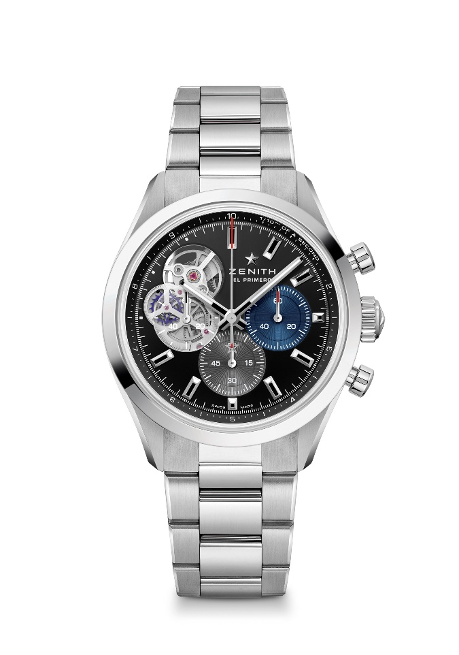
CHRONOMASTER OPEN
Referenza: 03.3300.3604/21.M3300

Punti chiave: Cronografo automatico El Primero con ruota a colonne in grado di misurare e mostrare una precisione di lettura al 1/10 di secondo. Finestra sul leggendario cuore pulsante del movimento El Primero. Ruota di scappamento e ancora in silicio. Riserva di carica aumentata a 60 ore. Meccanismo di arresto dei secondi.
Movimento: El Primero 3604 automatico
Frequenza 36.000 A/ora (5 Hz)
Riserva di carica circa 60 ore
Funzioni: Funzioni cronografiche con precisione di lettura al 1/10 di secondo. Ore e minuti al centro. Piccoli secondi a ore 9, lancetta cronografica al centro che compie un giro in 10 secondi, contatore dei 60 minuti a ore 6, contatore dei 60 secondi a ore 3
Finiture: Nuova massa oscillante a forma di stella con finiture satinate
Prezzo 9900 CHF
Materiale: acciaio inossidabile
Impermeabilità: 10 ATM
Cassa: 39,5 mm
Quadrante: Nero opaco con contatori in due diverse tonalità e un contatore in polimero traslucido
Indici delle ore: Rodiati, sfaccettati e rivestiti di SuperLuminova SLN C1
Lancette: Rodiate, sfaccettate e rivestite di SuperLuminova SLN C1
Bracciale e fibbia: Bracciale in metallo con doppia fibbia déployante

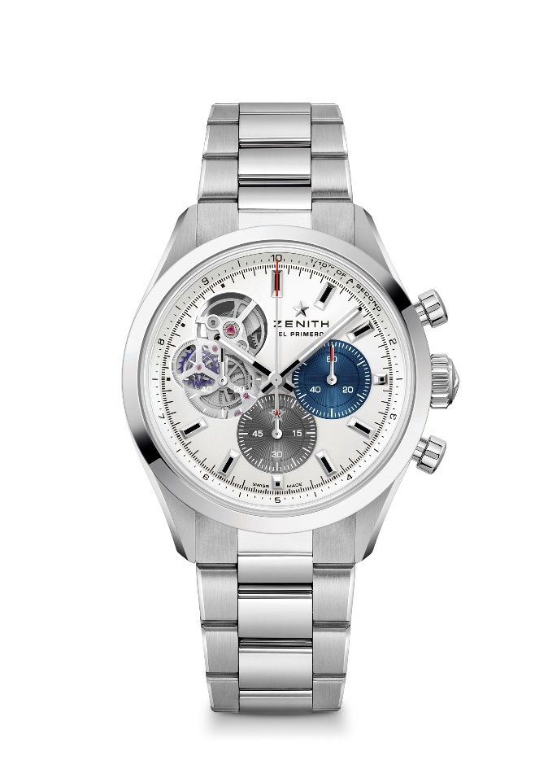
CHRONOMASTER OPEN
Referenza: 03.3300.3604/69.M3300

Punti chiave: Cronografo automatico El Primero con ruota a colonne in grado di misurare e mostrare una precisione di lettura al 1/10 di secondo. Finestra sul leggendario cuore pulsante del movimento El Primero. Ruota di scappamento e ancora in silicio. Riserva di carica aumentata a 60 ore. Meccanismo di arresto dei secondi.
Movimento: El Primero 3604 automatico
Frequenza 36.000 A/ora (5 Hz)
Riserva di carica circa 60 ore
Funzioni: Funzioni cronografiche con precisione di lettura al 1/10 di secondo. Ore e minuti al centro. Piccoli secondi a ore 9, lancetta cronografica al centro che compie un giro in 10 secondi, contatore dei 60 minuti a ore 6, contatore dei 60 secondi a ore 3
Finiture: Nuova massa oscillante a forma di stella con finiture satinate
Prezzo 9900 CHF
Materiale: acciaio inossidabile
Impermeabilità: 10 ATM
Cassa: 39,5 mm
Quadrante: Argento opaco con contatori in due diverse tonalità e un contatore in polimero traslucido
Indici delle ore: Rodiati, sfaccettati e rivestiti di SuperLuminova SLN C1
Lancette: Rodiate, sfaccettate e rivestite di SuperLuminova SLN C1
Bracciale e fibbia: Bracciale in metallo con doppia fibbia déployante

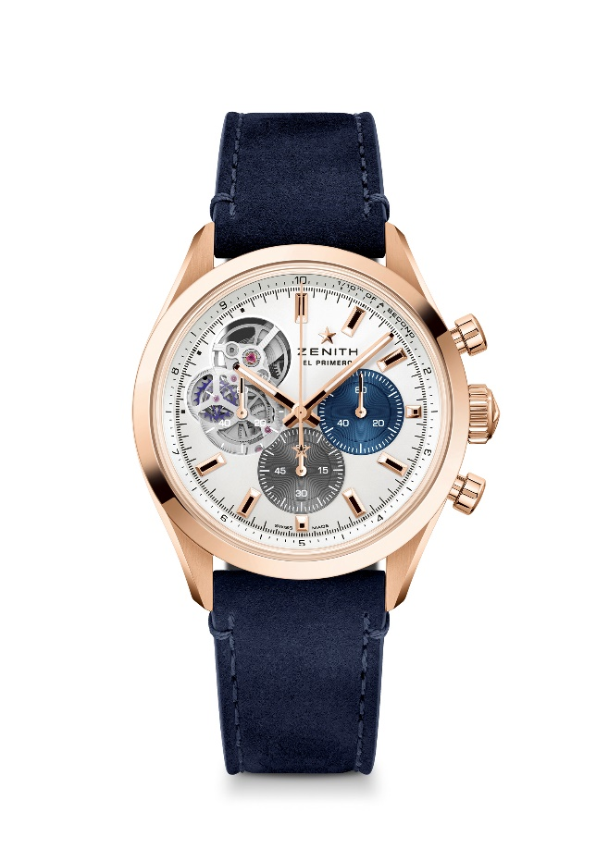
CHRONOMASTER OPEN
Referenza: 18.3300.3604/69.C922

Punti chiave: Cronografo automatico El Primero con ruota a colonne in grado di misurare e mostrare una precisione di lettura al 1/10 di secondo. Finestra sul leggendario cuore pulsante del movimento El Primero. Ruota di scappamento e ancora in silicio. Riserva di carica aumentata a 60 ore. Meccanismo di arresto dei secondi.
Movimento: El Primero 3604 automatico
Frequenza 36.000 A/ora (5 Hz)
Riserva di carica circa 60 ore
Funzioni: Funzioni cronografiche con precisione di lettura al 1/10 di secondo. Ore e minuti al centro. Piccoli secondi a ore 9, lancetta cronografica al centro che compie un giro in 10 secondi, contatore dei 60 minuti a ore 6, contatore dei 60 secondi a ore 3
Finiture: Nuova massa oscillante a forma di stella con finiture satinate
Prezzo: 19900 CHF
Materiale: Oro rosa 18 carati
Impermeabilità: 10 ATM
Cassa: 39,5 mm
Quadrante: Argento opaco con contatori in due diverse tonalità e un contatore in polimero traslucido
Indici delle ore: Placcati oro, sfaccettati e rivestiti di SuperLuminova SLN C1
Lancette: Placcate oro, sfaccettate e rivestite di SuperLuminova SLN C1
Bracciale e fibbia: Pelle di vitello blu con tripla fibbia déployante in oro

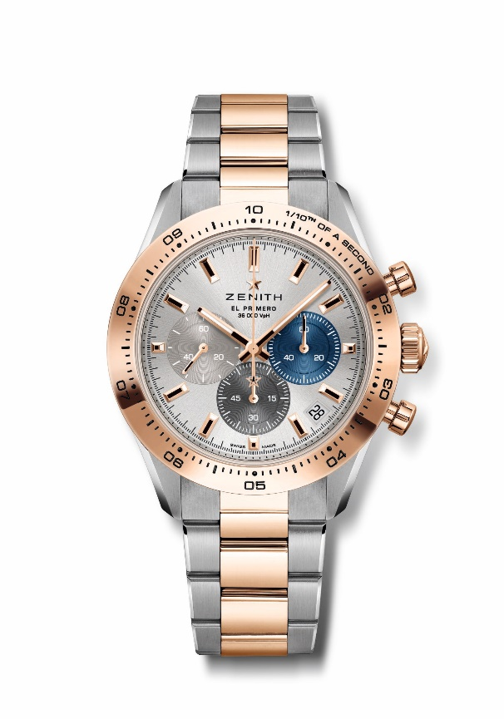
CHRONOMASTER SPORT
Referenza: 51.3100.3600/69.M3100

Punti chiave: Cronografo automatico El Primero con ruota a colonne in grado di misurare e mostrare una precisione di lettura al 1/10 di secondo. Lunetta in oro con precisione al 1/10 di secondo. Riserva di carica aumentata a 60 ore. Datario a ore 4:30. Meccanismo di arresto dei secondi.
Movimento: El Primero 3600 automatico
Frequenza: 36.000 A/ora (5 Hz)
Riserva di carica: circa 60 ore
Funzioni: Funzioni cronografiche con precisione di lettura al 1/10 di secondo. Ore e minuti al centro. Piccoli secondi a ore 9. Lancetta cronografica al centro che compie un giro in 10 secondi, contatore dei 60 minuti a ore 6, contatore dei 60 secondi a ore 3
Finiture: Nuova massa oscillante a forma di stella con finiture satinate
Prezzo 16900 CHF
Materiale: Acciaio inossidabile & oro rosa 18 carati con lunetta in oro
Impermeabilità: 10 ATM
Cassa: 41 mm
Quadrante: Quadrante argentato effetto “Soleil” con tre contatori di diverso colore
Indici delle ore: Placcati oro, sfaccettati e rivestiti di Super-Luminova SLN C1
Lancette: Placcate oro, sfaccettate e rivestite di Super-Luminova SLN C1
Bracciale e fibbia: Bracciale in acciaio inossidabile e oro rosa con doppia fibbia déployante

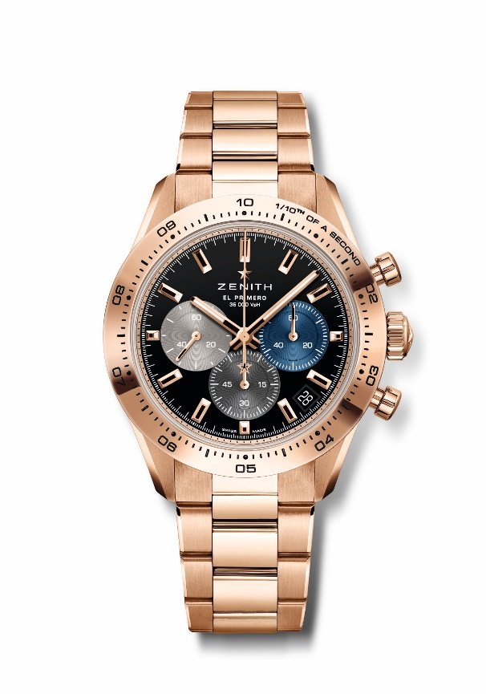
CHRONOMASTER SPORT
Referenza: 18.3101.3600/21.M3100

Punti chiave: Cronografo automatico El Primero con ruota a colonne in grado di misurare e mostrare una precisione di lettura al 1/10 di secondo. Lunetta in oro con precisione al 1/10 di secondo. Riserva di carica aumentata a 60 ore. Datario a ore 4:30. Meccanismo di arresto dei secondi.
Movimento: El Primero 3600 automatico
Frequenza: 36.000 A/ora (5 Hz)
Riserva di carica: circa 60 ore
Funzioni: Funzioni cronografiche con precisione di lettura al 1/10 di secondo. Ore e minuti al centro. Piccoli secondi a ore 9. Lancetta cronografica al centro che compie un giro in 10 secondi, contatore dei 60 minuti a ore 6, contatore dei 60 secondi a ore 3
Finiture: Nuova massa oscillante a forma di stella con finiture satinate
Prezzo 37900 CHF
Materiale: Oro rosa 18 carati con lunetta in oro
Impermeabilità: 10 ATM
Cassa: 41 mm
Quadrante: Quadrante nero laccato con tre contatori colorati
Indici delle ore: Placcati oro, sfaccettati e rivestiti di Super-Luminova SLN C1
Lancette: Placcate oro, sfaccettate e rivestite di Super-Luminova SLN C1
Bracciale e fibbia: Bracciale in oro rosa con doppia fibbia déployante

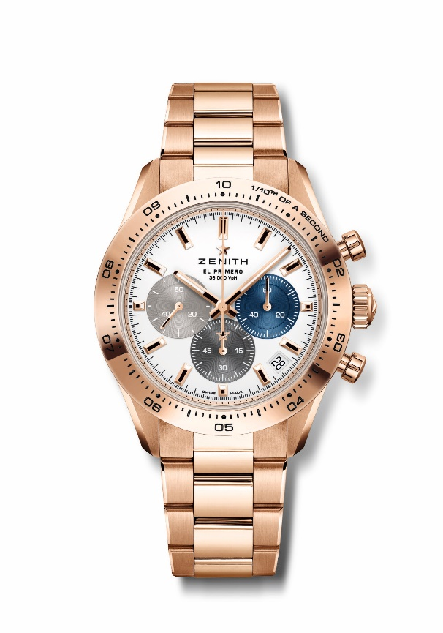
CHRONOMASTER SPORT
Referenza: 18.3101.3600/69.M3100

Punti chiave: Cronografo automatico El Primero con ruota a colonne in grado di misurare e mostrare una precisione di lettura al 1/10 di secondo. Lunetta in oro con precisione al 1/10 di secondo. Riserva di carica aumentata a 60 ore. Datario a ore 4:30. Meccanismo di arresto dei secondi.
Movimento: El Primero 3600 automatico
Frequenza: 36.000 A/ora (5 Hz)
Riserva di carica: circa 60 ore
Funzioni: Funzioni cronografiche con precisione di lettura al 1/10 di secondo. Ore e minuti al centro. Piccoli secondi a ore 9. Lancetta cronografica al centro che compie un giro in 10 secondi, contatore dei 60 minuti a ore 6, contatore dei 60 secondi a ore 3
Finiture: Nuova massa oscillante a forma di stella con finiture satinate
Prezzo 37900 CHF
Materiale: Oro rosa 18 carati con lunetta in oro
Impermeabilità: 10 ATM
Cassa: 41 mm
Quadrante: Quadrante bianco opaco con tre contatori colorati applicati
Indici delle ore: Placcati oro, sfaccettati e rivestiti di Super-Luminova SLN C1
Lancette: Placcate oro, sfaccettate e rivestite di Super-Luminova SLN C1
Bracciale e fibbia: Bracciale in oro rosa con doppia fibbia déployante

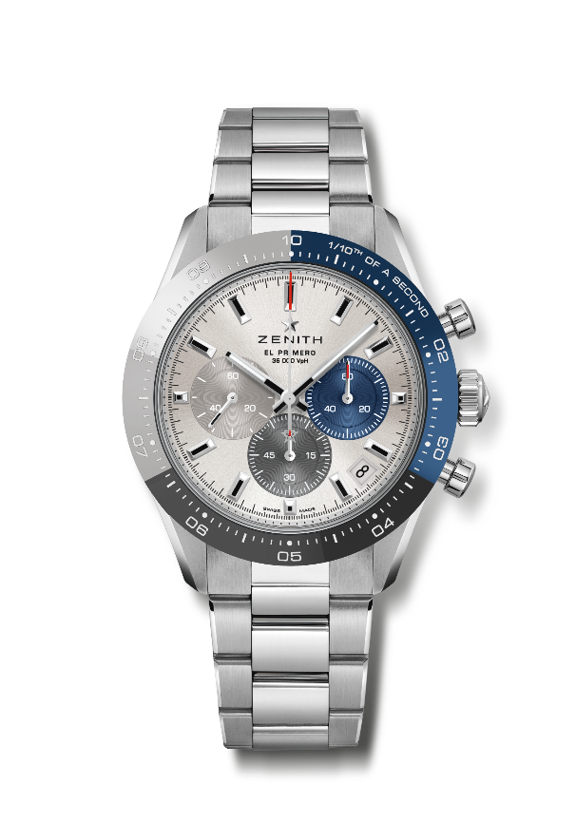
CHRONOMASTER SPORT BOUTIQUE EDITION
Referenza: 03.3103.3600/69.M3100

Punti chiave: Speciale lunetta in ceramica tricolore. Cronografo automatico El Primero con ruota a colonne in grado di misurare e mostrare una precisione di lettura al 1/10 di secondo. Lunetta in ceramica con precisione al 1/10 di secondo. Riserva di carica aumentata a 60 ore. Datario a ore 4:30. Meccanismo di arresto dei secondi.
Movimento: El Primero 3600 automatico
Frequenza: 36.000 A/ora (5 Hz)
Riserva di carica: circa 60 ore
Funzioni: Funzioni cronografiche con precisione di lettura al 1/10 di secondo. Ore e minuti al centro. Piccoli secondi a ore 9. Lancetta cronografica al centro che compie un giro in 10 secondi, contatore dei 60 minuti a ore 6, contatore dei 60 secondi a ore 3
Finiture: Nuova massa oscillante a forma di stella con finiture satinate
Prezzo 11900 CHF
Materiale: Acciaio inossidabile con lunetta in ceramica tricolore
Impermeabilità: 10 ATM
Cassa: 41 mm
Quadrante: Quadrante argentato effetto “Soleil” con tre contatori di diverso colore
Indici delle ore: Placcati rodio, sfaccettati e rivestiti di SuperLuminova SLN C1
Lancette: Placcate rodio, sfaccettate e rivestite di SuperLuminova SLN C1
Bracciale e fibbia: Bracciale in metallo con doppia fibbia déployante

